Distribuição Eletrônica

## Alexandre P. Silva, Michael S. Mendoça, Vanessa Sousa

*Instituto Federal de Goiás, IFG-Câmpus Valparaíso de Goiás, GO 72876-601, Brasil.*

Palavras Chave: Surfactantes, cmc, eletroquímica

## Introdução

Surfactantes são tensoativos, compostos anfifílicos que tendem a se aglomerar em micelas, e que apresentam duas regiões distintas e características: uma hidrifílica e outra hidrofóbica

O tipo de tensoativo, isto é, o tamanho da cadeia do hidrocarboneto agregada às condições do meio, tais como a concentração iônica, temperatura etc, são importantes para a determinação da CMC. Como a formação das micelas é acompanhada por alterações no comportamento de algumas das várias propriedades físicas (tais como, espalhamento de luz, viscosidade, condutividade elétrica, tensão superficial, pressão osmótica e capacidade de solubilização de solutos), a CMC pode então ser determinada por meio dessas alterações1,2O objetivo deste trabalho foi portanto determinar a Concentração Micelar Crítica (CMC), em soluções constituídas pelo soluto lauril sulfato de sódio em água, e logo após em solução aquosa de cloreto de sódio, ácido cloridrico, sulfato de sódio e hidroxido de sodio por medidas de condutividade.

# Procedimento experimental

Para a realização do presente experimento, diluiu- se a solução de lauril sulfato de sódio para 0,05 mol/L, pois essa solução estava com concentração de 0,08 mol/L. Em seguida, colocou-se 20mL de água em um béquer e mediu-se a condutância. Pipetou- se 1mL de lauril sulfato de sódio, homogeneizou-se e mediu-se a condutância, repetiu-se até que da solução pipetada fosse 20mL.Realizou-se o mesmo procedimento com as soluções de NaOH, NaCl, Na2SO4, e HCl e anotou- se todas as condutâncias medidas.

# Resultados e discussões

Utilizando o surfactante SDS, que possui um valor de concentração micelar crítica determinado na aula, realizou-se a construção dos gráficos para determinar o valor da CMC do SDS por condutividade, nas condições experimentais realizadas.

A Figura 1, apresenta um gráfico da variação da condutância em função da concentração molar do lauril sulfato de sódio adicionado em água, NaCl, HCl, Na2SO4, NaOH.

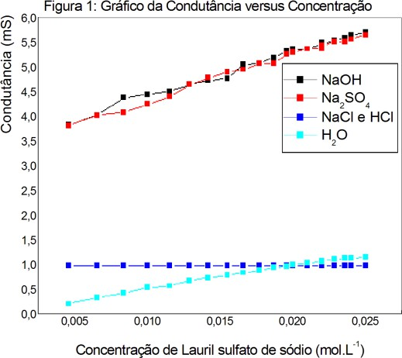

À medida que a concentração de SDS aumenta, há um aumento nas medidas de condutividades, comportamento similar ao que ocorreu com a água, hidroxido de sódio e sulfato de sódio, exceto para as concentrações de NaCl e HCl que ficaram constante. Para esse sistema, pode-se considerar que o menor valor da CMC está relacionado com possíveis interações moleculares entre os íons presentes em solução e o tensoativo.

# Conclusões

Pode-se concluir que o objetivo da aula foi obtido, realizando as técnicas bem sucedidas e obtendo bons valores experimentais quando comparados as dados da literatura3, verifica-se também, que ao aumentarmos a concentração de SDS aumenta a condutividade

1 Skoog, D.; West, D.; Holler, F.; Crouch, S. *Fundamentals of Analytical Chemistry*, 9a. ed., Cengage Learning: Belmont, 2013.

2 Atkins, P.; de Paula, J. *Atkins’ Physical Chemistry*, 9a. ed., OUP Oxford: Oxford, 2010.

3 De Moraes, S. L.; Oliveira Rezende, M. O. Determinação da concentração micelar crítica de ácidos húmicos por medidas de condutividade e espectroscopia. *Quimica Nova* **2004**, *27*, 701.